      - Pielikums – tehniskā specifikācija

“Cenu aptauja mēbeļu izgatavošanai projekta LL-00132 "Tūrisma piedāvājuma attīstība Sēlijā" (Weekend in Village) ietvaros.” (Aktivitāte D.1.1.5.), identifikācijas Nr. ANP/2.1.8/25/6”
THENISKĀ SPECIFIKĀCIJA

 | Izmēri, vizualizācija | Izgatavošanai izmantojamie materiāli |  | Papildus prasības
Lete | 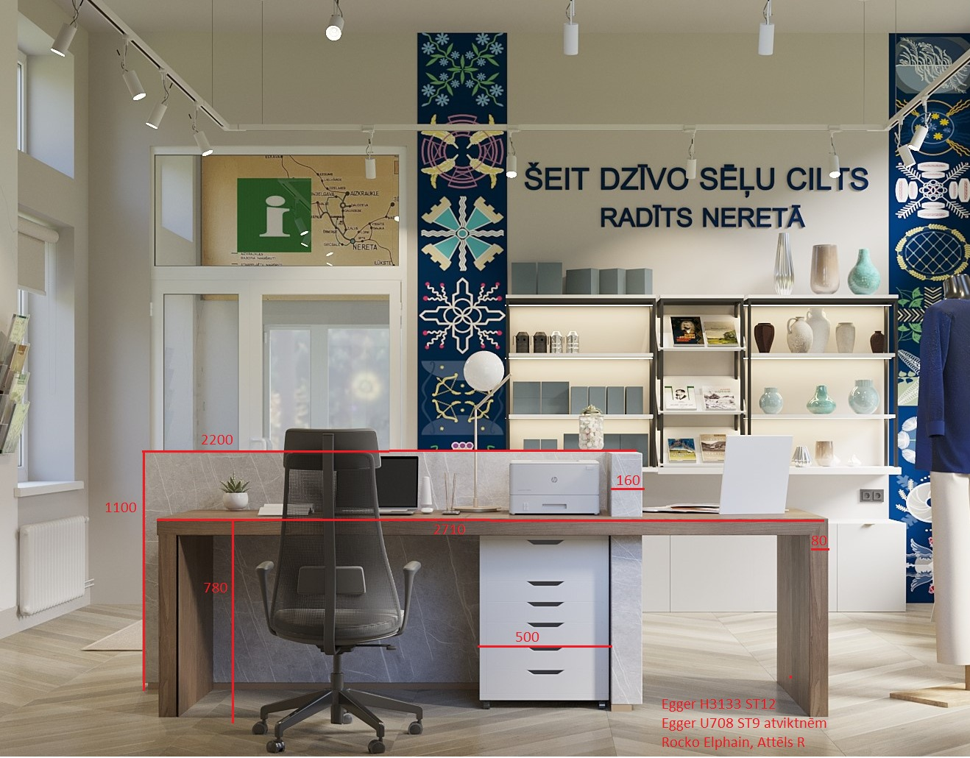 | Priekšas virsma – Rocko Elphain | Uzraksts “Informācija” nav nepieciešams
 |  | Darba virsma – Egger H3133 ST12 | Galda virsmā iestrādāta vieta rozetēm, kopā 5 gb.
 |  | Atvilktņu bloks ar ritenīšiem – Egger U708 ST9. Atvilktnes var būt bez rokturu atverēm, bet ar Blum Tip-On, bremze | Kopumā 4 atvilktnes
Sienas plaukti | 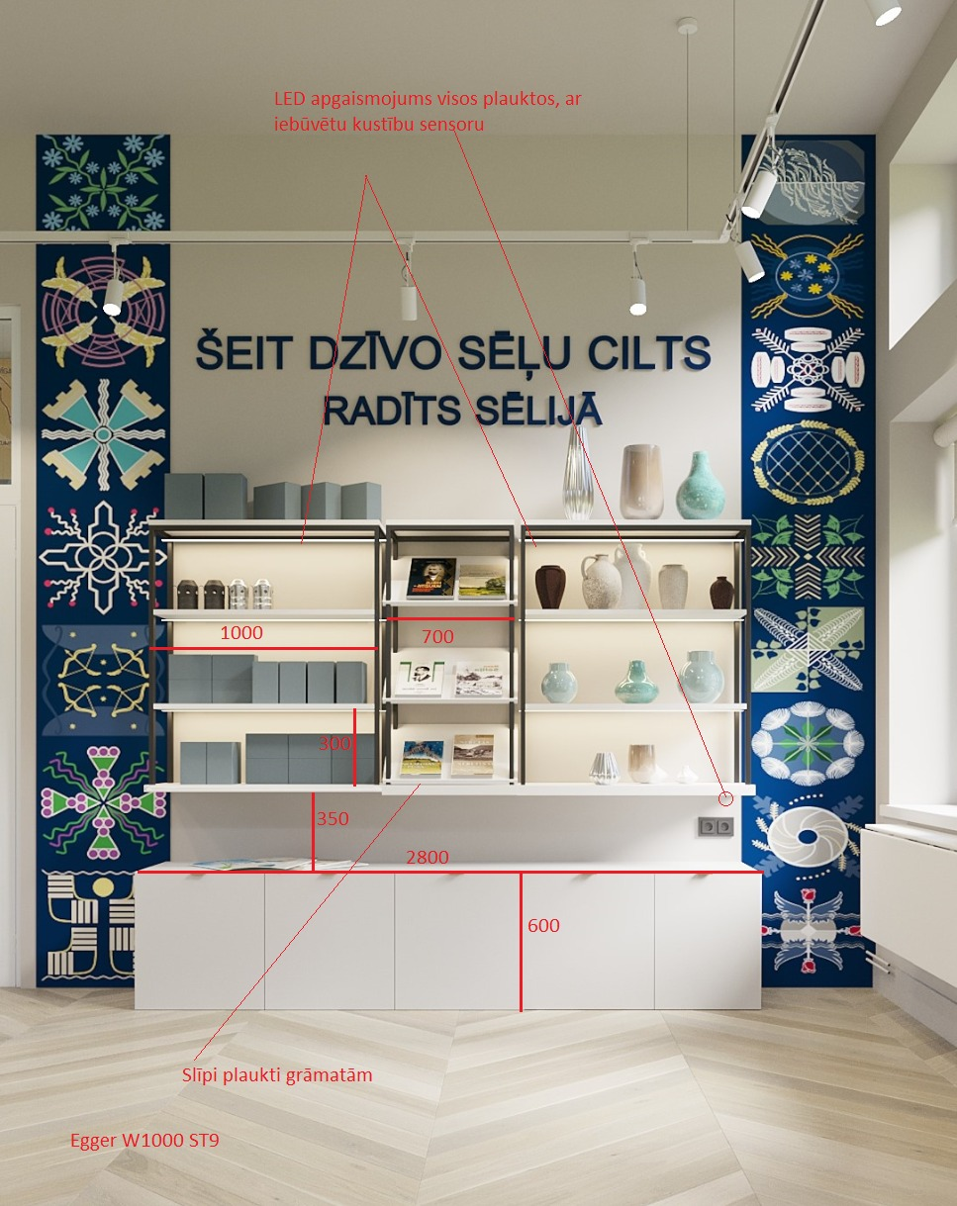 | Pie sienas stiprināmi plaukti. Materiāls Egger W1000 ST9 un Alumīnija profils QBTCZR 2000 mm, melns | LED apgaismojums visos plauktos ar kustību sensoru. LED lenta 3000 K
 |  | Slīpi plaukti grāmatām – pamatne Egger W1000 ST9 un Alumīnija profils QBTCZR 2000 mm, melns | LED apgaismojums visos plauktos savienots ar kustību sensoru. LED lenta 3000 K
 |  | Uz zemes stāvoši skapīši ar durvīm – Egger W1000 ST9. Rokturi Viefle Point, Misiņa. Blum viras

Plānotā līgumcena: 3050 EUR, t.sk., PVN.

